

Flume部署说明书

序号 | 版本 | 编写/修订说明 | 修订人 | 修订日期 | 备注
1 | V1.0 | 1.flume部署说明 | 架构组 | 2016/06/01 | V1.0版本

目录
Flume部署说明书 1
0. 安装 3
0.1. 复制 3
0.2. 解压 3
0.3. 扩充 3
1. 启动 3
1.1. 配置 3
1.2. 启动 5

安装
说明：标红部分，请重点注意

复制
请将附件中的apache-flume-1.6.0-bin.tar 复制到linux服务器某路径
本文档例子解压到/usr/ulog/flume/

解压
执行 tar –zxvf apache-flume-1.6.0-bin.tar
重名民为flume-16

扩充
复制附件中的 lib文件夹下所有jar包到 apache-flume-1.6.0-bin/lib 下

启动

配置
请参考如下方案配置flume信息（默认如下）,如采用默认，则跳过此步骤

操作zookeeper网址为：
线上：http://192.168.10.84:12000/zkWeb/
测试：http://192.168.2.16:12000/zkWeb/

在zookeeper添加自己的配置文件，本例子配置文件添加在 /flume/tomcat-file/agent2
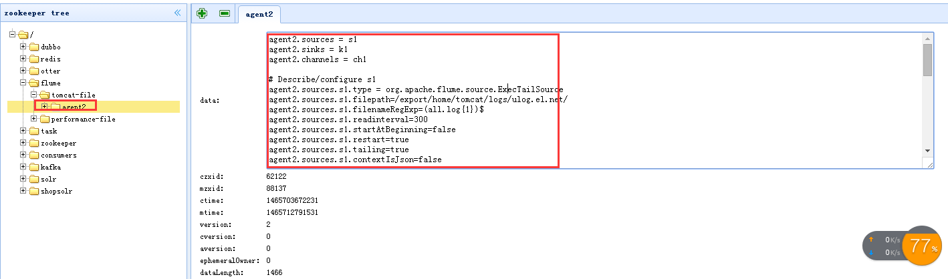
agent1.sources = source1
agent1.sinks = k1
agent1.channels = channel1

# Describe/configure source1
agent1.sources.source1.type = org.apache.flume.source.ExecTailSource
agent1.sources.source1.filepath=/export/home/tomcat/logs/user.soa.el.com/apilogs/
agent1.sources.source1.filenameRegExp=(.log{1})$
agent1.sources.source1.readinterval=300
agent1.sources.source1.startAtBeginning=false
agent1.sources.source1.restart=true
agent1.sources.source1.tailing=true
agent1.sources.source1.contextIsJson=false
agent1.sources.source1.contextIsFlumeLog=true
agent1.sources.source1.domain=user.soa.el.com
agent1.sources.source1.fileWriteJson=/export/home/flume_elo/filelogs/fileJson_account.json

#define the sink 1
agent1.sinks.k1.type=org.apache.flume.sink.elasticsearch.ElasticSearchSink
agent1.sinks.k1.batchSize=10000
agent1.sinks.k1.hostNames=10.1.112.82:9301,10.1.112.82:9311,10.1.112.242:9301,10.1.112.242:9311,10.1.113.182:9301,10.1.113.182:9311
agent1.sinks.k1.indexType = perform_log_user
agent1.sinks.k1.indexName=logstash_apifile
agent1.sinks.k1.clusterName=unifyloggingplatform
agent1.sinks.k1.serializer=org.apache.flume.sink.elasticsearch.ElasticSearchLogStashEventSerializer
agent1.sinks.k1.indexNameBuilder=org.apache.flume.sink.elasticsearch.SimpleIndexNameBuilder

# Use a channel which buffers events in memory
agent1.channels.channel1.type=org.apache.flume.channel.kafka.KafkaChannel
agent1.channels.channel1.capacity=10000
agent1.channels.channel1.transactionCapacity=1000
agent1.channels.channel1.brokerList=10.1.112.83:9092,10.1.112.243:9092,10.1.113.183:9092
agent1.channels.channel1.topic=soa_user_file_channel_apilogs_topic
agent1.channels.channel1.zookeeperConnect=10.1.128.36:12191,10.1.128.37:12191,10.1.128.177:12191/kafka

# Bind the source and sink to the channel
agent1.sources.source1.channels = channel1
agent1.sinks.k1.channel = channel1

启动
请在flume配置路径下简历如下文件
/usr/ulog/flume/flume-xvshu/conf/surpervise/execsource
在execsource中新建run文件

内容如下：
#!/bin/bash
cd /usr/Ulog/flume/flume-xvshu/ #达到你的flume文件位置
bin/flume-ng agent --conf conf -z 192.168.2.16:2181 -p /flume/tomcat-file -name agent1 #填写自己的flume配置路径

保存并退出

执行以下命令启动flume：
(supervise /usr/ulog/flume/flume-xvshu/conf/surpervise/execsource &）

